Отчёт о проделанной работе за Апрель 2020 г.
2-ая младшая группа №9 Воспитатель Сухорукова Е.А.

30.03 -Ознакомление с окружающим миром «Тарелочка из глины»
https://www.maam.ru/obrazovanie/glina
24.04 -ИЗО Лепка Дымковская игрушка «Птица»
https://www.youtube.com/watch?v=um3ymW035M4
2.04 -ИЗО Рисование «Дымковские узоры»
https://www.youtube.com/watch?v=okUNSjhyv9g
2.04 -ИЗО Рисование «Дымковская игрушка»( Шишкина школа.)
https://www.youtube.com/watch?v=6LN7KVnW-0c
21.04 -ФЭМП «Части суток»
https://www.youtube.com/watch?v=8aAfHmc8Nws
Тема месяца - Ознакомление с окружающим миром
. «Культура Кубанского казачества»
https://www.youtube.com/watch?v=NQRWmUb8UX4
Тема месяца- Ознакомление с окружающим миром.
«Казаки Кубань»
https://www.youtube.com/watch?v=JonA0a5pwGY
15.04 -Развитие речи. «Курочка Рябушечка»
https://www.youtube.com/watch?v=vxkdDfSJDw8

Праздник Пасхи.(19.04)
ПАСХА 2020 г.( В условиях пандемии.)
https://www.youtube.com/watch?v=mDXsnfAQJu8
Участие детей и родителей в конкурсе рисунков и поделок «Золотое яичко»..

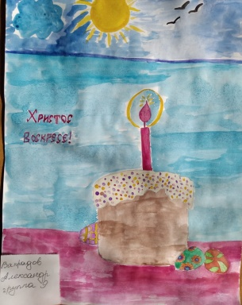
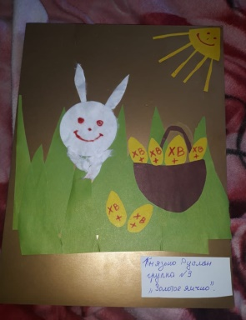
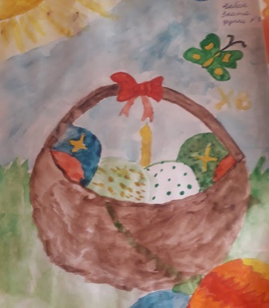
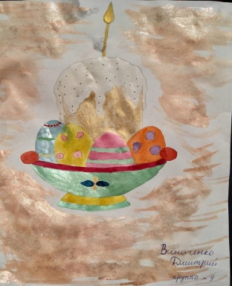
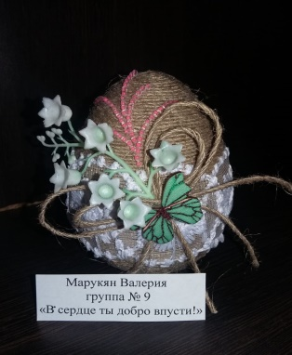
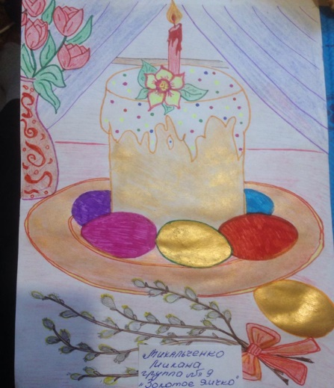
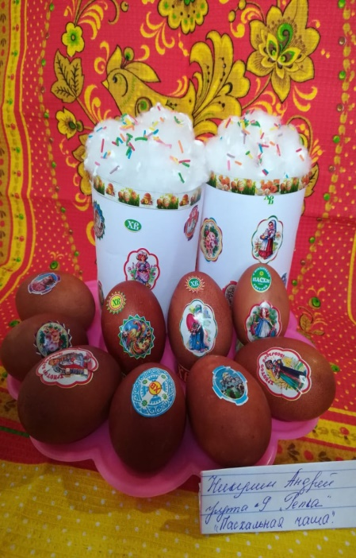
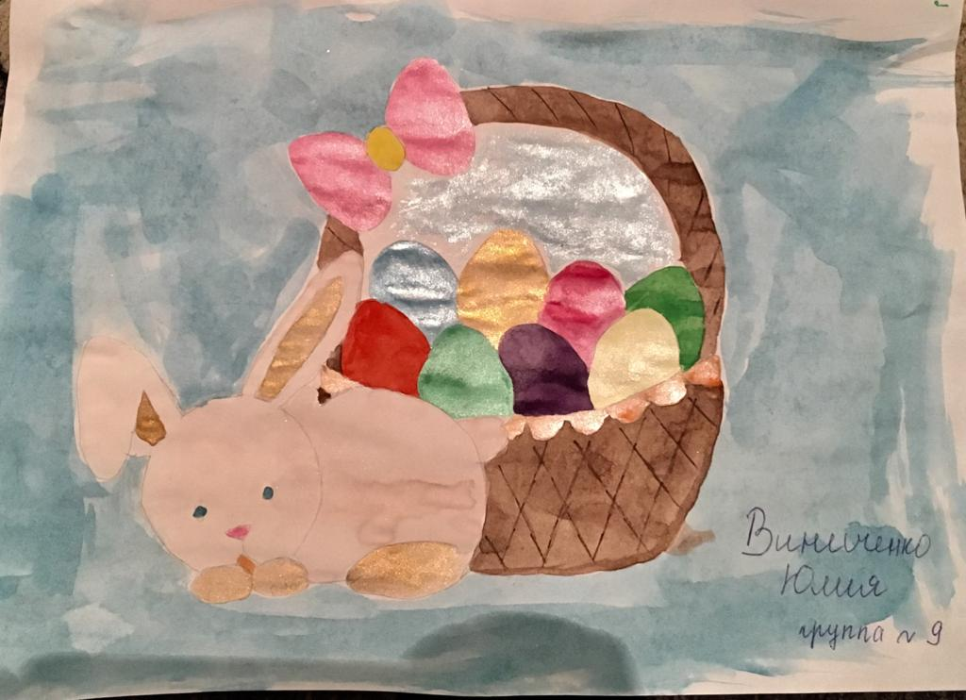

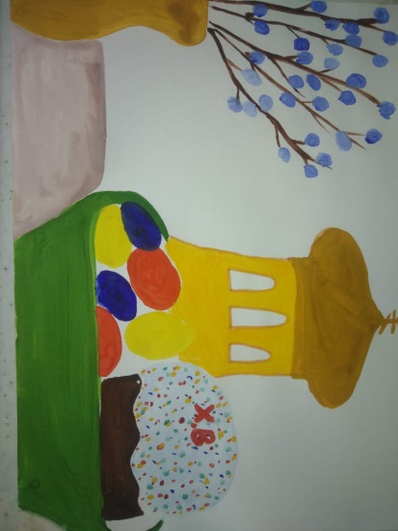

День Космонавтики.(12.04)
«День Космонавтики» (Познавательный мультфильм для детей.)
https://www.youtube.com/watch?v=UmV2SgrfEZg
УЧАСТИЕ ДЕТЕЙ И РОДИТЕЛЕЙ В КОНКУРСЕ РИСУНКОВ НА ТЕМУ «Космос».

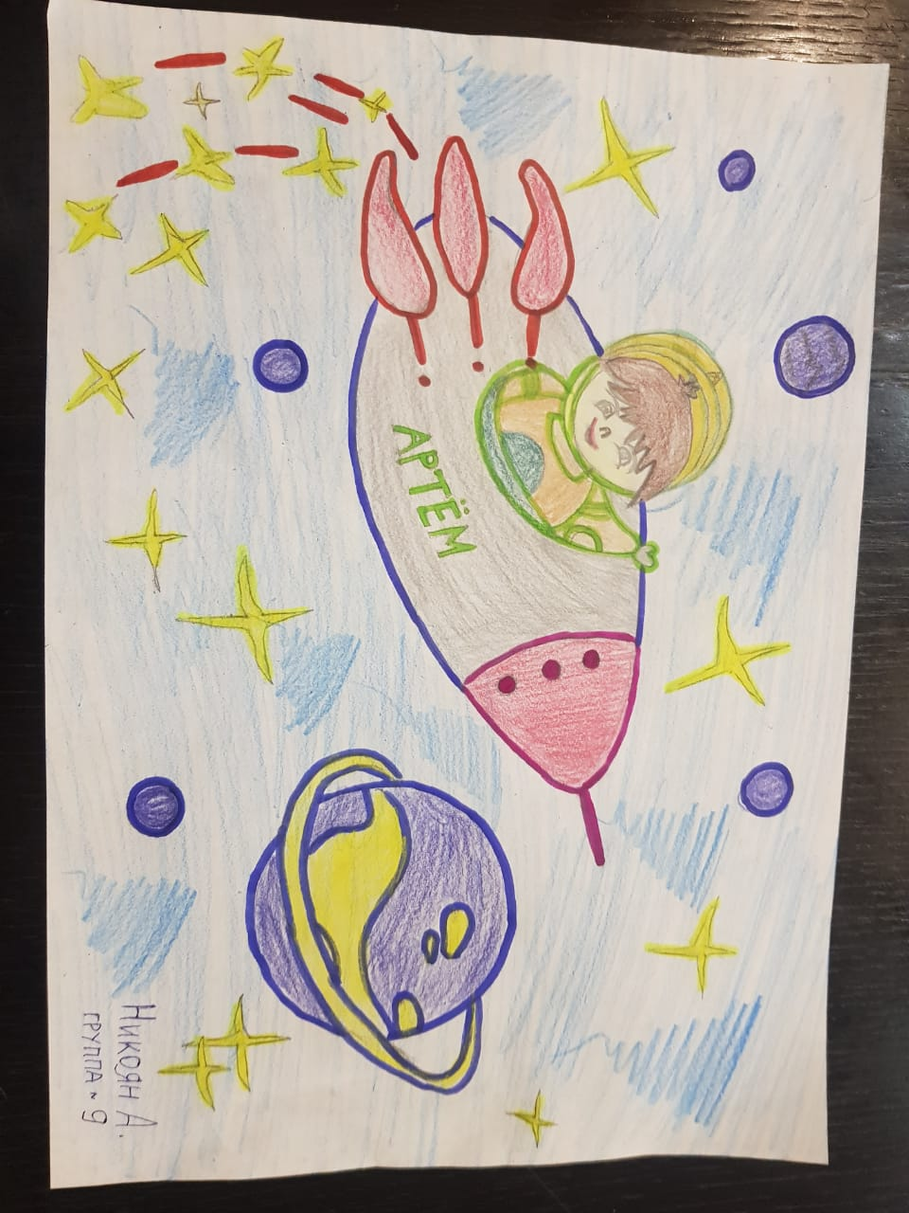
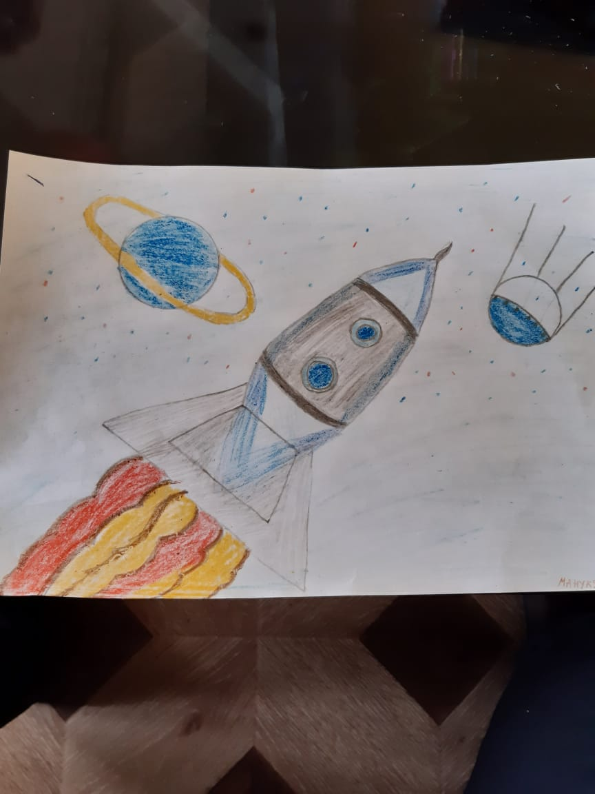
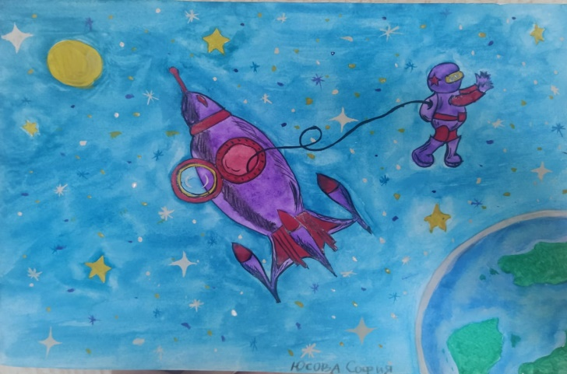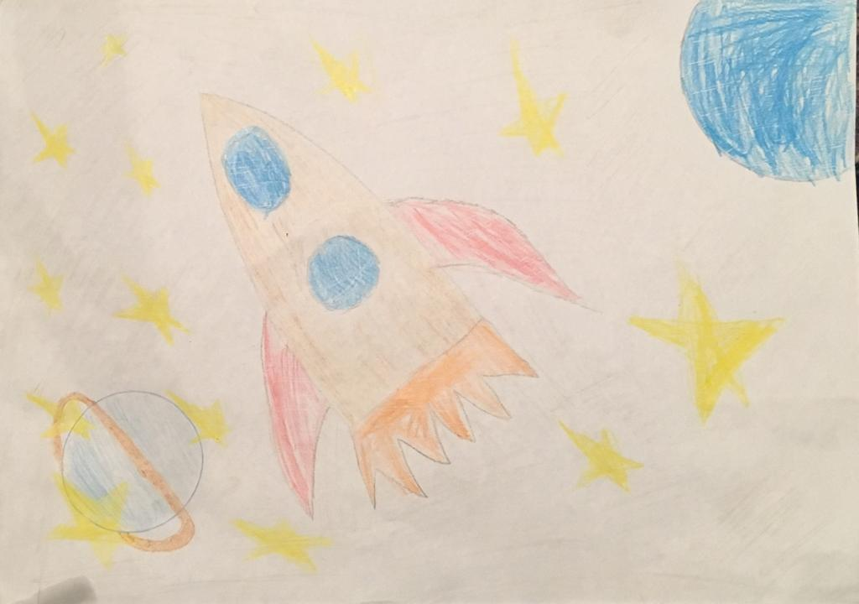

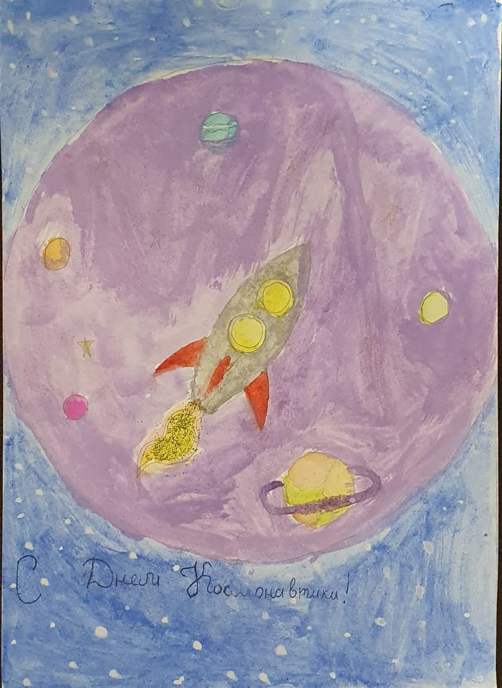
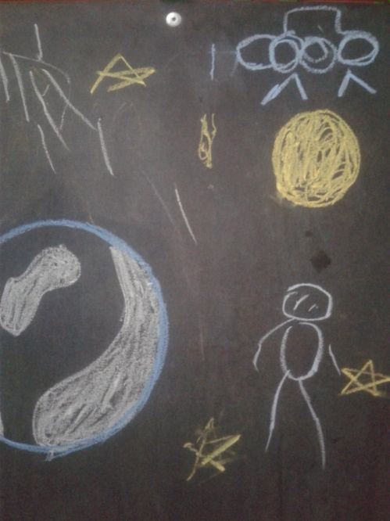
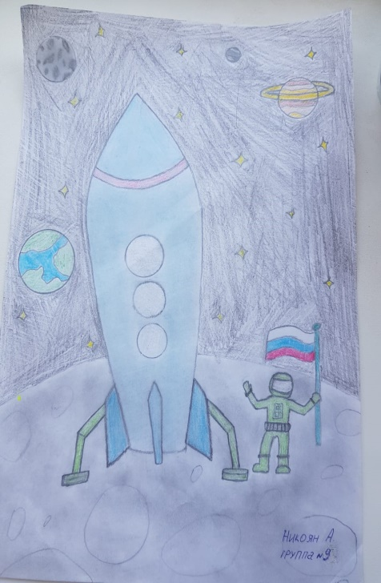

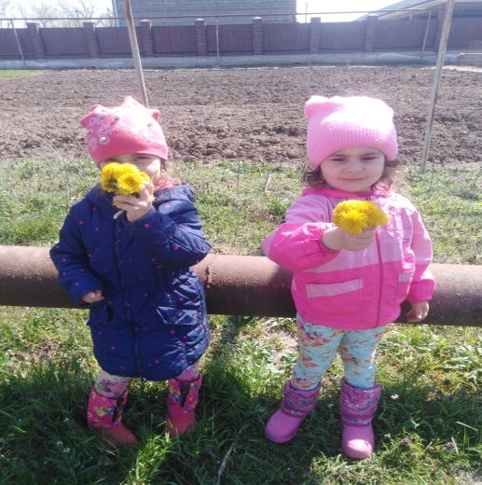
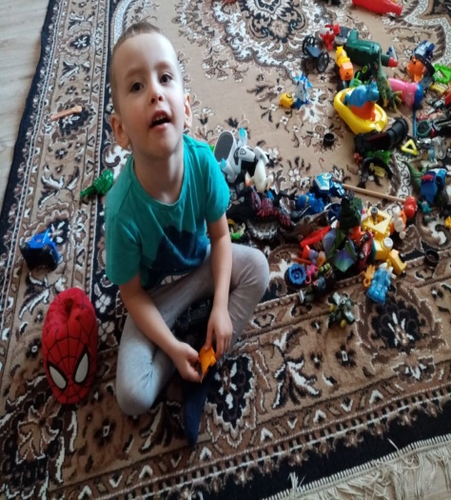
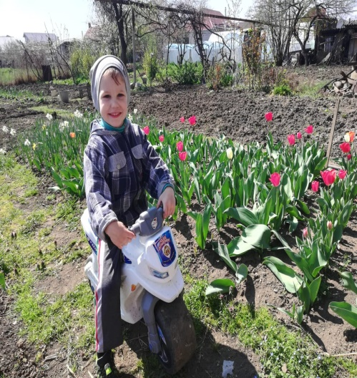
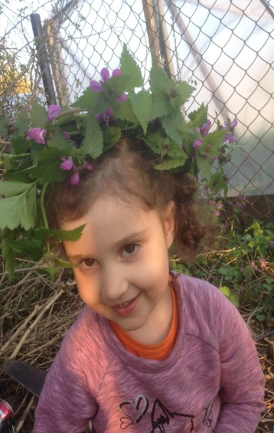
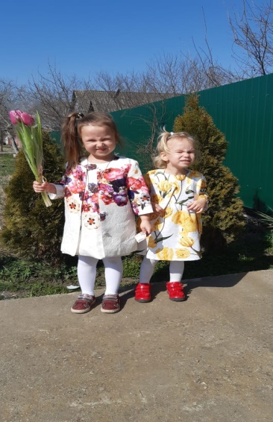
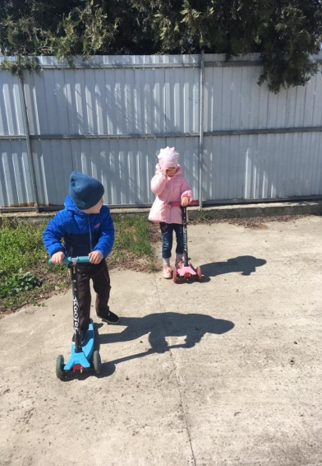
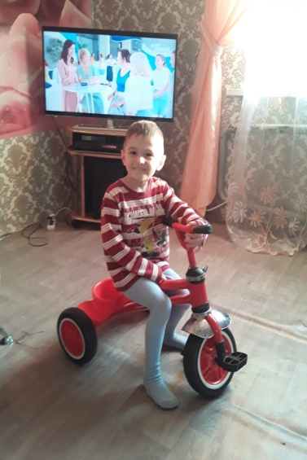
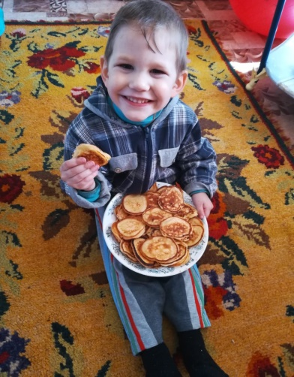
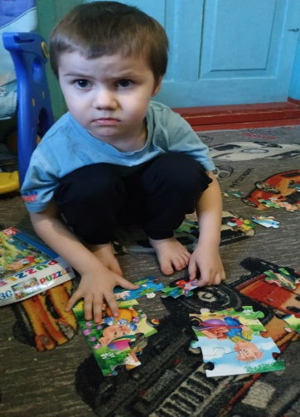
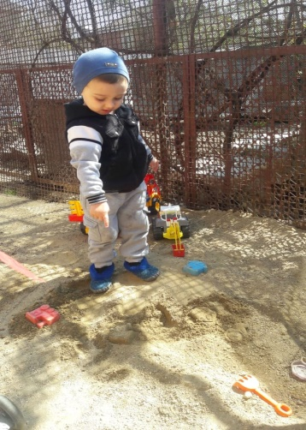
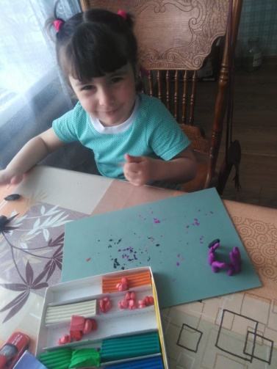
Досуг детей во время карантина. ( фотоотчёт)

